רבייה בבע"ח (במשק)
הורמונים: תרכובת כימית המשמשת לתקשורת בין תא אחד (או קבוצת תאים) לתאים אחרים. כל היצורים הרב-תאיים מייצרים ומפרישים הורמונים. הורמון הוא חומר כימי המופרש על ידי תא, בלוטה או איבר בגוף ושולח "הודעות" (תרכובות כימיות) המשפיעות על תפקוד מערכות או איברים שונים באורגניזם. נדרשת רק כמות קטנה של הורמון כדי לשנות את חילוף החומרים של התאים הקולטים את ההורמון. ההורמון הוא שליח כימי המעביר אותות מתא אחד למשנהו. הורמונים בבעלי-חיים מועברים בדרך כלל באמצעות הדם, ההורמונים מגיעים לכל התאים אולם משפיעים רק על תא המטרה שלהם. תאים מגיבים להורמונים רק אם יש להם קולטן מסוים (בדר"כ מולקולת חלבון) לאותו הורמון. ההורמון נקשר לחלבון הקולט שמפעיל מנגנון העברת אותות שמוביל בסופו של דבר לתגובות כימיות בתא, בדרך כלל ספציפיות לסוג התא. ישנם הורמונים שמופרשים לחלל הבין תאי ומשפיעים על תאים שכנים, וישנם הורמונים שיכולים אפילו לפעול על אותו התא שהפריש את ההורמון. ההורמונים נחלקים לשתי קבוצות. הורמונים סטרואידים שמורכבים מכולסטרול (כמו טסטוסטרון ואסטרוגן) והורמונים לא סטרואידים שמורכבים מחומצות אמינו, שהן אבני הבניין של החלבונים (כמו האינסולין והאדרנלין). לסיכום, ההורמונים נוצרים בכמויות קטנות בגופנו ובגופם של בעלי חיים אחרים, בבלוטות מיוחדות. הם נישאים בדרך כלל בזרם הדם לאזורים שונים בגוף. רוב האזורים אדישים לנוכחות ההורמון. רק איברים ותאים מסוימים שנקראים "תאי מטרה", מגיבים להורמון. בתאים אלה קיימים חלבונים מיוחדים - קולטנים - שההורמון מזהה ונקשר אליהם. כתוצאה מההתקשרות מתחוללים בתאים תהליכים, שגורמים לכל השינויים המופלאים הקשורים בגדילה ובהתפתחות, ביצירת חומרים ובפירוקם בגוף וברבייה של יצורים חיים.
הפרשתם של ההורמונים מבוקרת בדרך כלל על ידי מנגנוני משוב. כלומר - הבלוטה שמפרישה את ההורמון מקבלת "דיווח" על הרמה שלו בדם, ובעקבות מידע זה היא מגבירה את הפרשתו או מעכבת אותו, לפי הצורך. בגיל ההתבגרות המינית מתחיל להשתחרר מההיפותלמוס (בלוטת בקרה במוח) חומרים הגורמים להיפופיזה(בלוטה במוח) לשחרר הורמונים שאברי המטרה שלהם הם השחלות והאשכים (גונדות). הורמונים אלה משפיעים באופן שונה בזכר ובנקבה.

בגרות מינית
מהלך חייו של פרט מתחיל עם הלידה ומסתיים במוות. רוב בע"ח אינם מסוגלים להתרבות מיד עם היוולדם. מועד הרבייה בגורם הגנטי ובגורמים סביבתיים. ישנם מיני בעלי חיים אשר אברי הרבייה מתפתחים רק לקראת עונת הרבייה ואינם קיימים בתקופות אחרות. בדו- חיים ובחרקים מחזור החיים כולל מספר שלבים שבהם הצעיר שונה מהבוגר במבנה ובתפקוד. בשלב ה"צעיר" אין לפרט אברי רבייה, והם מופיעים רק בשלב ה"בוגר". במינים אחרים של חולייתנים מערכת הרבייה קיימת כבר מתחילת מחזור החיים אך היא מתפתחת לאט יותר ממערכות אחרות בגוף ואינה פעילה כבר בשעת הלידה אלא בגיל ההתבגרות. במינים בהם מערכת הרבייה נמצאת בפרט מלידתו, דרושים תהליכי התפתחות כדי שמערכת זו תוכל לתפקד. השלב במחזור החיים אשר ממנו ואילך הפרט יכול להתרבות ברבייה מינית נקרא בגרות מינית. מועד הבגרות המינית ייחודי לכל מין (species), ונקבע עפ"י גורמים תורשתיים וסביבתיים. יש קשר בין מועד ההתבגרות המינית לבין תוחלת החיים: בע"ח בעלי תוחלת חיים ארוכה מתחילים להתרבות מאוחר יותר בהשוואה לבע"ח בעלי תוחלת חיים קצרה.
סימני מין ראשוניים ומשניים
סימני מין ראשוניים: מערכת הרבייה של היצור.
סימני מין משניים: תכונות המתפתחות בפרט ומעידות על בגרות מינית.

תהליך החיזור
תהליך החיזור נועד למשוך בן/בת זוג. גורם חשוב להצלחת תהליך הרבייה הוא תיאום המוכנות המינית בין זכרים לנקבות מאותו המין. ישנם מינים אשר במהלך עונת הרבייה חלים בהם שינויים במראה או בהתנהגות. באמצעות שינויים אלה מאותתים שני בני המין על מוכנותם לרבייה. איתותים אלו, בנוסף לסימני המין המשניים, משמשים לתקשורת. באמצעותם יכולים הפרטים לאתר זה את זה ומאפשרים לפרט (בד"כ הזכר) להוכיח את "איכותו" כבן זוג ראוי לרבייה.
תהליך החיזור נעשה בדרכים רבות כמו: שירה, איתות אור בגחליליות, קרקורים בקרפדות, צבעים בטווס, הפרשת חומרים בעלי ריח (=פרומונים), הבאת "מתנות" ועוד.

גורמים סביבתיים המשפיעים על המוכנות לרבייה רוב מיני בע"ח אינם מתרבים כל השנה אלא בעונת הרבייה. עונת הרבייה מתוזמנת כך שהצאצאים יצאו לאוויר העולם בתקופה בה יש מזון זמין ומזג אוויר נוח. הגוף מגיב לגורמים הסביבתיים ע"י הפרשת הורמונים המשפיעים על מערכת הרבייה. בתקופת זו מתרחשים שינויים במערכת הרבייה. שינויים אלו מושפעים מגורמים סביבתיים כמו אורך היום, טמפ', זמינות מזון ועוד. העובדה שישנה השפעה של גורמי סביבה על מערכת הרבייה מיושמת למשל בלולים שמאירים אותם בתאורה מלאכותית ובעקבות זאת מוגברת הטלת הביצים.

וויסות הורמונלי של תהליכי רבייה בבעלי חיים
תהליך הרבייה מבוקר ומווסת באמצעות הורמונים. הבקרה ההורמונלית הזו משותפת לכל החולייתנים ונעשית ע"י ההיפותלמוס במוח.
מההיפותלמוס מופרש הורמון GnRH (הורמון משחרר) המשפיע על ההיפופיזה (בלוטת יותר המוח), ממנה מופרשים שני הורמונים (גונדוטרופינים) המשפיעים על האשכים והשחלות (גונדות) ומהם מופרשים הורמוני המין (טסטוסטרון, אסטרוגן).
הורמוני המין האלה מופרשים לדם ומשפיעים על תאים בהם ישנם קולטנים (רצפטורים) להורמונים אלו: א. בהיפותלמוס ובהיפופיזה ישנם קולטנים להורמוני המין, ולכם הורמונים אלו משפיעים על הפרשת גונדוטרופינים. ב. בשחלה ובאשכים ישנם קולטנים להורמוני המין ולכן הם משפיעים על תהליכים המתרחשים שם.
במערכת הרבייה, הבקרה ההורמונלית הזו, פועלת באמצעות משוב שלילי.
הגורמים הסביבתיים המשפיעים על פעילות מערכת הרבייה נקלטים בהיפותלמוס אשר מווסת בתגובה לגירויים אלו את הפרשת ה- GnRH.
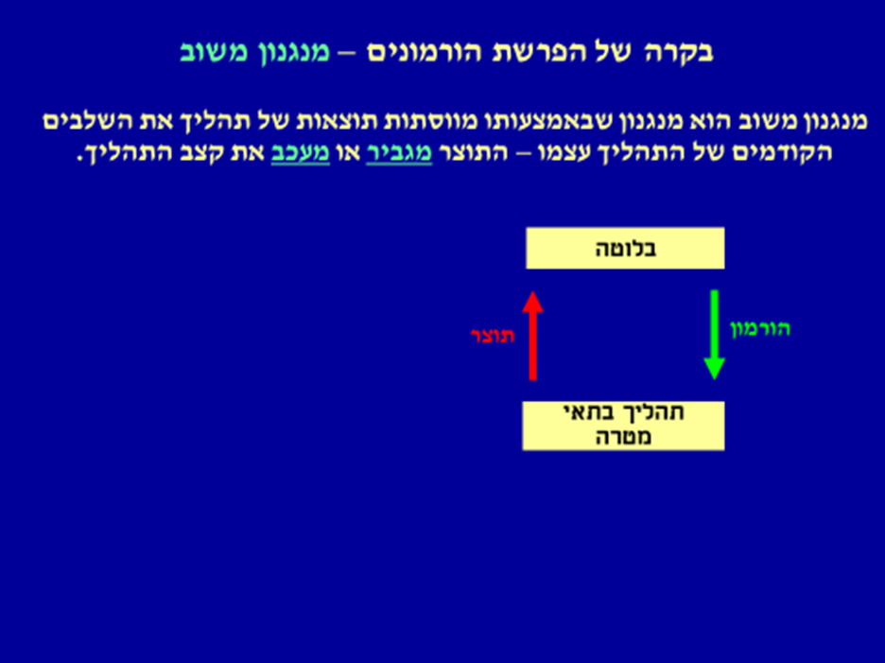
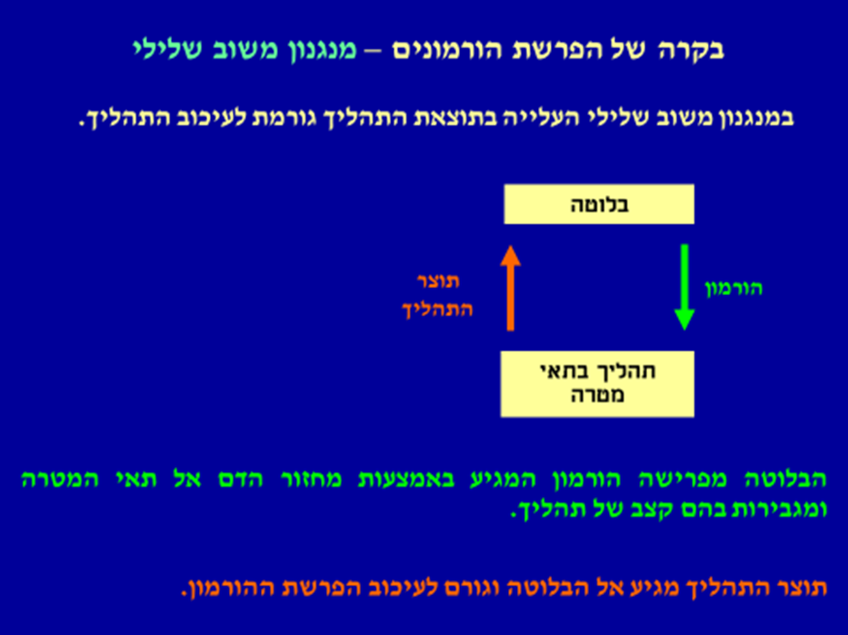
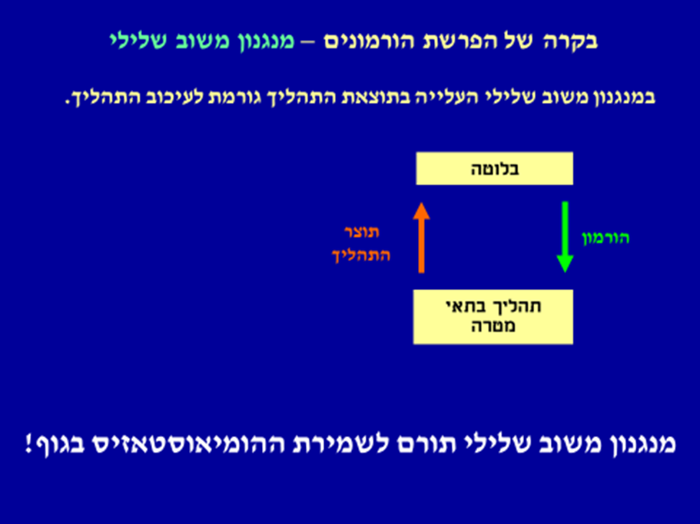
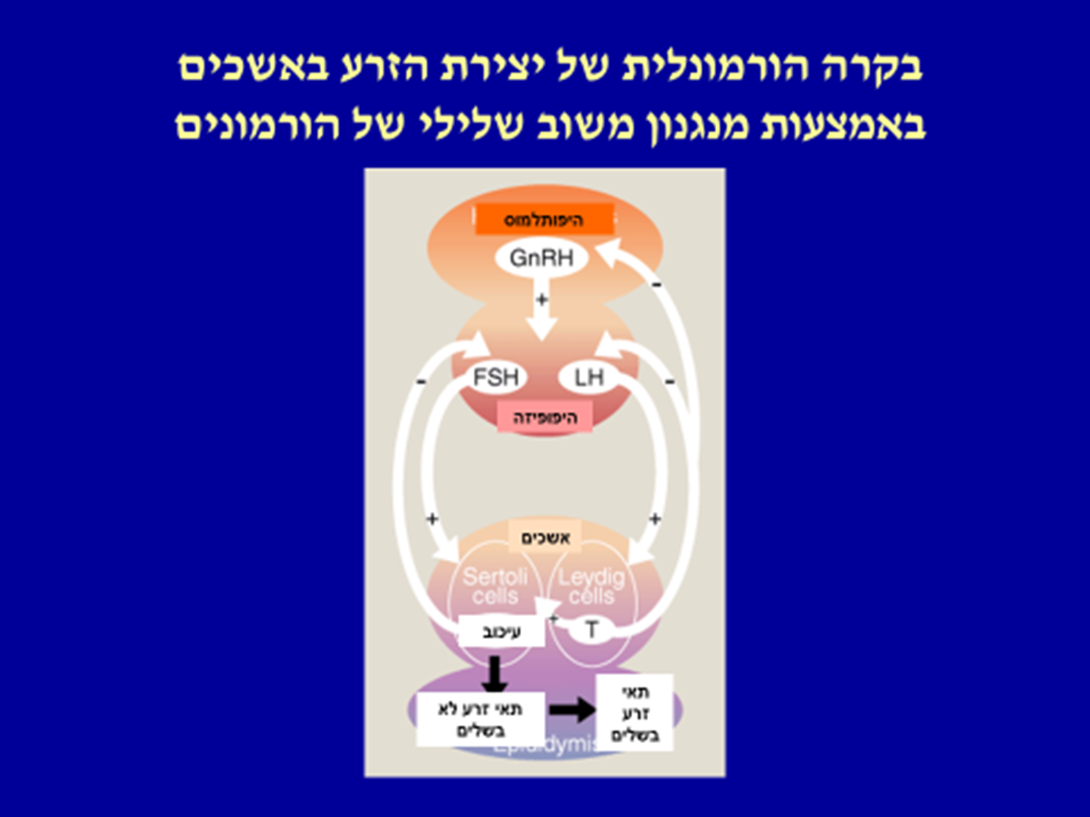
אצל זכרים ממחלקת היונקים הפרשת הורמון מההיפותלמוס קבועה במשך כל עונת הרבייה, כלומר הם יכולים לקיים פעילות רבייה במשך כל העונה.
אצל נקבות יש מחזוריות בהפרשת ההורמון מההיפותלמוס ולכן,יכולה להתרבות רק בתקופות מסוימות.
ההורמונים הפעילים במערכת הרבייה
1. GnRH: מופרש מההיפותלמוס ומשפיע על ההיפופיזה להפריש את ההורמונים LH ו- FSH.
2. FSH (הורמון מעורר זקיק): מופרש מההיפופיזה. תאי המטרה: השחלות - שם הוא גורם להתפתחות הזקיק; והאשכים - שם הוא חיוני להיווצרות תאי הזרע בגיל ההתבגרות.
3. LH (הורמון הביוץ): מופרש מההיפופיזה. תאי המטרה: שחלות - שם גורם לבקיעת הזקיק ולביוץ ולהפרשת ההורמון פרוגסטרון מהגופיף הצהוב. באשכים - גורם להפרשת ההורמון טסטוסטרון.
4. אסטרוגן: קבוצת הורמונים המופרשים מהזקיק המתפתח ומהגופיף הצהוב. משפיעים על יצירת רירית הרחם, על התפתחות בלוטות חלב ועל הופעת סימני מין משניים אצל הנקבה.
5. פרוגסטרון: מופרש מהגופיף הצהוב, גורם להתעבות רירית הרחם וכן משפיע על קליטת העובר ברחם.
6. טסטוסטרון: מופרש מהאשכים, משפיע על גדילה ותפקוד של מערכת הרבייה הזכרית, התפתחות סימני מין משניים, היווצרות תאי זרע והתנהגות מינית.

בקרה הורמונלית במערכת הרבייה הזכרית
ההורמונים המשפיעים: GnRH, LH, FSH, טסטוסטרון. הפרשת הטסטוסטרון מווסתת ע"י ההיפותלמוס בדרך הבאה:
רמה נמוכה של טסטוסטרון בדם תגרום ל:
הפרשת ההורמון המשחרר GnRH מההיפותלמוס שיגרום ל:
הפרשת ההורמונים LH, FSH מההיפופיזה שישפיעו על:
האשכים FSH – משתתף ביצירת תאי זרע בשלב ההתבגרות
LH – מגרה את האשך ליצירת והפרשת טסטוסטרון.
הטסטוסטרון מצדו מזרז ייצור והבשלה של תאי זרע. . כמות זרע גבוהה גורמת לשחרור הורמון מהאשך (טסטוסטרון), לדם. כאשר רמת הטסטוסטרון בדם גבוהה מספיק, היא גורמת לעיכוב הפרשת ההורמון מההיפותלמוס (GnRH) ולכן את הפרשת LH (איך?)

בקרה הורמונלית במערכת הרבייה הנקבית ברוב נקבות היונקים יש מחזור ייחום – הנקבות מוכנות להזדווג עם זכרים במועדים מסוימים בשנה. במחזור הייחום, מתרחשים שינויים הדרגתיים בשחלה וברחם, שינויים אלו מושפעים מההורמונים המופרשים מההיפותלמוס, היפופיזה ושחלות. בכל מחזור מבשיל/ים זקיק/ים ויוצא/ים מהשחלה (ביוץ). במקביל, רירית הרחם מתעבה על מנת לקלוט את העובר/ים ולהזין אותו/ם במידה ותתרחש הפריה. אם הביצית/יות לא מופרית/ות היא/הן מתנוונת/ות ומופרשת/ות מחוץ לגוף.
המחזור החודשי מחולק לשלבים: שלב הזקיק ובנייה מחודשת של רירית הרחם. שלב הביוץ: חריגת הביצית מהשחלה. שלב הגופיף הצהוב: שארית הזקיק הופכת לגופיף צהוב המתפקד כבלוטת הפרשה זמנית. הגופיף הצהוב מפריש פרוגסטרון. בשלב זה ישנה התעבות של רירית הרחם.
כאשר הזקיק גדל, הוא מתחיל להפריש אסטרוגן (מקביל לטסטוסטרון) בהשפעת LH , FSH. כתוצאה מכך רמת האסטרוגן בדם עולה. באמצע המחזור ההיפופיזה מושפעת מהעלייה ברמת האסטרוגן ומגבירה את הפרשת LH הגורם לביוץ.
שינויים מחזוריים ברחם
האסטרוגן המשתחרר בתחילת המחזור גורם לגדילת רירית הרחם. מעט לפני אמצע המחזור תאי הזקיק מתחילים להפריש בנוסף לאסטרוגן גם פרוגסטרון הגורם לגידול מהיר של כלי דם ברחם.
בזמן הביוץ ההורמונים משפיעים גם על תאי צוואר הרחם והם מפרישים ריר שקוף המהווה סביבה מתאימה לתאי הזרע. לאחר הביוץ תאי הזקיק הופכים לגופיף צהוב הנוצר בהשפעת העלייה ברמת LH באמצע המחזור.
הגופיף הצהוב מפריש פרוגסטרון ומעט אסטרוגן. הפרוגסטרון מכין את אברי הרבייה לקליטת העובר ושומר על רירית הרחם. הגופיף הצהוב מתקיים כשבועיים ובמשך זמן זה נשמרת רמת FSH נמוכה וכך נמנעת התפתחות של זקיקים נוספים. לאחר התנוונות הגופיף הצהוב רמות האסטרוגן והפרוגסטרון יורדות, רירית הרחם מתפרקת .
לפני הבגרות המינית, השחלות מפרישות כמויות קטנות של אסטרוגן הגורם לעיכוב הפרשת הורמון מההיפותלמוס. בגיל ההתבגרות, קטנה רגישות ההיפותלמוס לאסטרוגן ומתחילה הפרשה מחזורית של GnRH:
תחילת המחזור שלב הזקיק
אמצע המחזור
שלב הביוץ
שלב הגופיף הצהוב
סוף המחזור - עליה ברמת GnRH (מאיפה?) שיגרום ל:
עליה בהפרשת LH, FSH (מאיפה?) שתגרום ל:
הבשלת הזקיק המפריש אסטרוגן - האסטרוגן פועל במשוב חיובי על הפרשת LH
ובמשוב שלילי על הפרשת FSH
כלומר - עליה בריכוז האסטרוגן בדם מעל סף מסוים תגרום ל:
הגברת (משוב ____) הפרשת LH (מאיפה?)
שיגרום לביוץ והתנוונות הזקיק ולהיווצרות גופיף צהוב המפריש פרוגסטרון ואסטרוגן.
עליה ברמת הפרוגסטרון והאסטרוגן (גורמים להתפתחות רירית רחם ובלוטות חלב).
העלייה ברמת הפרוגסטרון גורמת לעיכוב בהפרשת GnRH (משוב שלילי) ולכן יש ירידה בהפרשת LH, FSH.
מניעת התפתחות זקיק חדש וביוץ.

**** במידה ואין הפריה****
התנוונות הגופיף הצהוב
ירידה ברמת הפרוגסטרון והאסטרוגן (התפרקות רירית הרחם והפרשתה מחוץ לגוף
הסרת העיכוב והפרשת LH, FSH.
אם מתרחשת הפריה מתפתחת תוך שבוע שליה המפרישה הורמון דמוי LH המאפשר את המשך קיום הגופיף הצהוב, המפריש פרוגסטרון התומך בהתפתחות העובר.
השפעת ההורמונים אסטרוגן ופרוגסטרון היא כתוצאה מריכוזם וכן מהיחסים הכמותיים ביניהם.
לסיכום:
השינוי ההורמונלי השינויים בשחלה וברחם
עליה בריכוז FSH הבשלת הזקיק
עליה בריכוז LH ביוץ ויצירת גופיף צהוב
עליה בריכוז הפרוגסטרון התעבות רירית הרחם

 | FSH | LH | אסטרוגן | פרוגסטרון
בלוטת ההפרשה | היפופיזה | היפופיזה | זקיק מתפתח  וגופיף צהוב | גופיף צהוב
הורמונים המעכבים את ההפרשה | עליה מתונה הריכוז אסטרוגן וריכוז גבוה של אסטרוגן ופרוגסטרון | עליה מתונה הריכוז אסטרוגן וריכוז גבוה של אסטרוגן ופרוגסטרון | ירידה בריכוז FSH LH | ירידה בריכוז LH
הורמונים המעוררים את ההפרשה | ריכוז גבוה של אסטרוגן | ריכוז גבוה של אסטרוגן | עליה בריכוז LH FSH | עליה בריכוז LH
תאי המטרה | זקיק | זקיק וגופיף צהוב | רירית הרחם ורקמת עטין | רירית הרחם
השפעות אחרות | התפתחות זקיק | ביוץ | סימני מין משניים | חשוב לתחילת ההיריון

התערבות האדם בתהליכי רבייה הפריה חוץ- גופית: כאשר ישנה בעיה להיכנס להריון בדרך "טבעית" ניתן לפתור את הבעיה ע"י הפריה חוץ- גופית. שיטה זו מסייעת למפגש בין תאי הזע לביצית. בטיפול זה שואבים ביציות מהשחלה של האישה, שמים אותם במבחנה עם תאי זרע ובתנאים מתאימים המאפשרים את ההתלכדות בין תא הזרע והביצית. לאחר ההתלכדות הזיגוטה מתחילה להתחלק וכאשר העובר הוא בגודל מספר תאים, הוא מוכנס חזרה לרחם ואמור להיקלט ברחם כמו עובר רגיל. הזרעה מלאכותית של בקר: תהליך שנעשה ברפתות. לוקחים תאי זרע מהפר ומכניסים לתוך הפרה. שיטה זו עדיפה על הפריה טבעית כיוון שכמות הזרע גדולה וניתן מפר אחד להפרות הרבה פרות, פרות מיוחמות הן לא שקטות ולא תמיד מתרחשת הזדווגות, זה נעשה בדיוק בזמן הייחום.

